Hola
Bienvenidos a nuestro sexto tutorial sobre el Anviz CrossChex Nube 7!
El objetivo principal de este tutorial es enseñarle cómo configurar a sus empleados para que tengan acceso a su propia página de inicio de sesión.
En la cuenta del empleado, cada empleado podrá verificar sus propios registros e información detallada de la hoja de horas, solicitar registros manuales en caso de que se olviden de registrar o cerrar la sesión, solicitar licencias anticipadas o horas extras, ¡y mucho más!
Por favor, estad atentos a los próximos tutoriales, os enseñaremos todas las características relevantes de Anviz CrossChex Nube 7, para que usted y su equipo puedan disfrutar de la mejor experiencia de nuestra solución de asistencia de tiempo basada en la nube. ¡Comencemos!
Antes de continuar con la creación de la cuenta de empleado, deberá al menos haber creado una cuenta de CrossChex Cloud como administrador, también haber agregado al menos un empleado en su cuenta. Hemos creado algunas guías para ayudarlo con esos pasos anteriores, no dude en echar un vistazo allí y volver más tarde si aún no está listo:
CrossChex Cloud #1 - Creación de una nueva cuenta 6
CrossChex Cloud #5 - Agregar un nuevo empleado 3
Suponiendo que hayamos realizado esos pasos, echemos un vistazo a la página de inicio de sesión general:
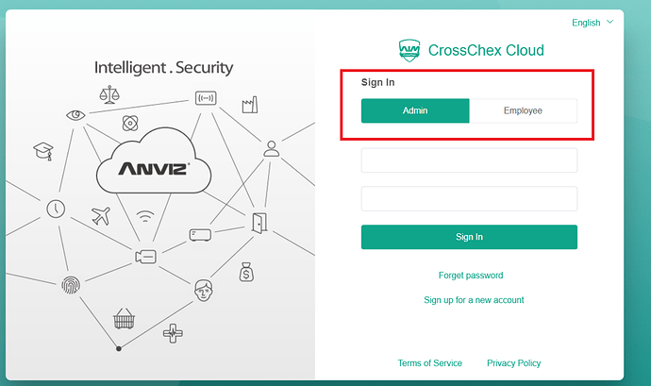
6 - CrossChex Cloud - Cómo iniciar sesión como empleado A1185×703 154 KB

En el área roja seleccionada, puede ver dos métodos de inicio de sesión, Admin y Employee. Al final de esta guía, entenderemos cómo usar el lado de inicio de sesión del empleado, pero primero, iniciemos sesión con nuestra cuenta de administrador y pasemos a la página del empleado:
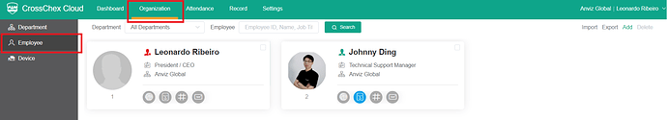
6 - CrossChex Cloud - Cómo iniciar sesión como empleado B1917×350 51,8 KB

En este ejemplo, crearemos una página de inicio de sesión para nuestro ID de empleado # 2, Johnny Ding. Pasando el mouse a través de su área seleccionada encontrará un botón editar en la parte inferior, haga clic en él:
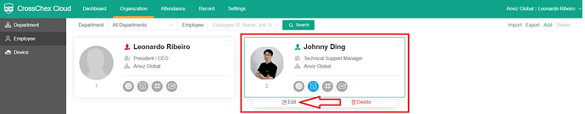
6 - CrossChex Cloud - Cómo iniciar sesión como empleado C1918×376 55,2 KB

Dado que el empleado ya está creado (recuerde que detallamos los pasos anteriores en CrossChex Cloud #5 3), podemos ir directamente al Paso #3 – Configuración del rol:
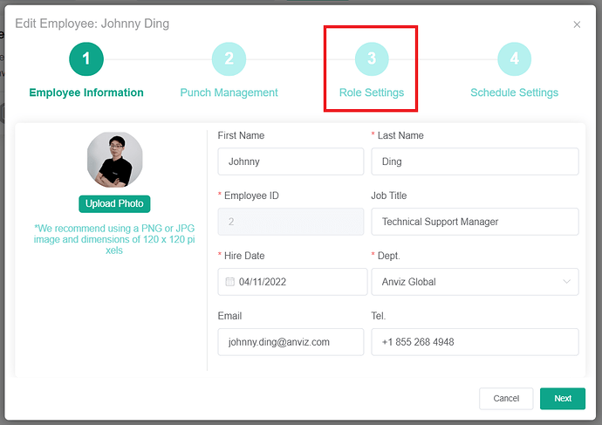
6 - CrossChex Cloud - Cómo iniciar sesión como Empleado D992×701 43,5 KB

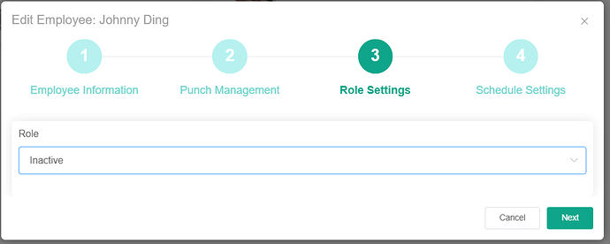
6 - CrossChex Cloud - Cómo iniciar sesión como empleado E986×395 17,1 KB

En Configuración de roles, definiremos qué tipo de usuario / empleado Johnny Ding estará en nuestro sistema y en su propia cuenta de CrossChex Cloud. Tenemos algunas opciones para explorar:
• Inactivo: al elegir esta opción, Johnny será un empleado simple, sin una página de inicio de sesión propia o una cuenta de Crosschex Cloud para verificar sus registros y solicitar registros manuales.
• Administrador del sistema: al elegir esta opción, el empleado tendrá derechos de Administración del sistema. En otras palabras, tendrá los mismos permisos que la cuenta de propietario de CrossChex.
• Supervisor (Rol personalizado): el empleado seleccionado tendrá permisos personalizados, de acuerdo con lo que haya establecido en la configuración de Rol y Supervisor.
Consulte CrossChex Cloud # 8 - Cómo agregar supervisores para obtener más detalles.
• Empleado: ese es nuestro objetivo para este tutorial, con este rol, Johnny continuará siendo un empleado, pero tendrá su propia página de inicio de sesión para verificar sus registros anteriores, hojas de horas y también solicitar registros manuales. Elijamos este.
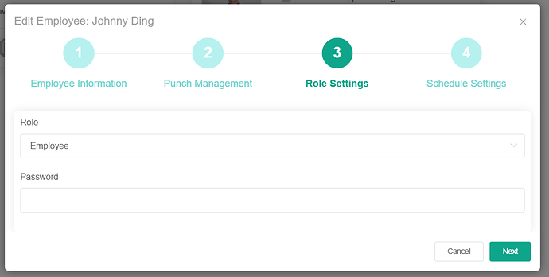
6 - CrossChex Cloud - Cómo iniciar sesión como empleado F999×504 21,1 KB

Se abrirá un campo de contraseña, puede completar con ella una contraseña simple y compartirla con el empleado con anticipación, él / ella podrá modificarla tan pronto como inicie sesión en su cuenta. En este ejemplo, llenaré la contraseña de Johnny con 12345 y haré clic en Siguiente.
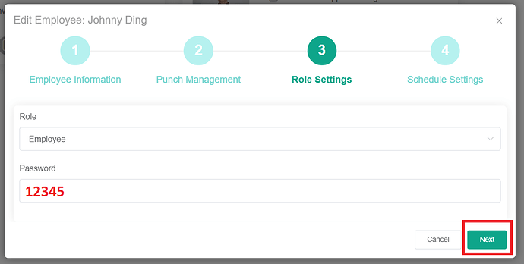
6 - CrossChex Cloud - Cómo iniciar sesión como empleado G999×504 21,8 KB

La página siguiente se considera Configuración de programación, ya que esta vez no es nuestro objetivo, hagamos clic en Confirmar para guardar la configuración. (Explicaremos la configuración de programación en los próximos tutoriales).
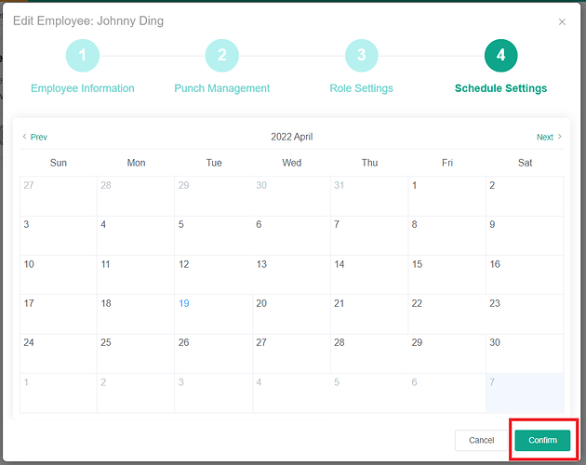
6 - CrossChex Cloud - Cómo iniciar sesión como empleado H988×784 27,9 KB

¡Eso es todo! Hemos configurado a nuestro empleado su propia página de inicio de sesión, vamos a probarla antes de compartirla oficialmente con él. Volviendo a la página de inicio de sesión general (puede cerrar sesión en su cuenta de administrador o simplemente abrir una nueva pestaña del navegador) veremos la siguiente información:
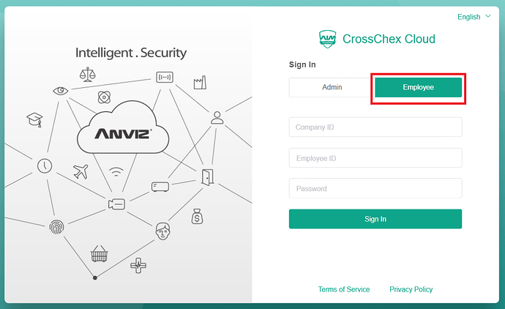
6 - CrossChex Cloud - Cómo iniciar sesión como empleado I1149×703 137 KB

ID de empresa: Es su número de cuenta en la nube, el mismo que hemos utilizado cuando agregar un nuevo dispositivo 1. Siempre puede verificarlo en la Configuración de su cuenta de administrador / propietario, aquí está nuestro ejemplo:
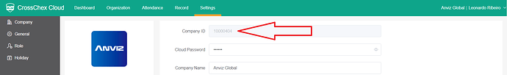
6 - CrossChex Cloud - Cómo iniciar sesión como Empleado J1920×286 22,4 KB

ID de empleado: Es el ID específico del empleado que hemos establecido cuando crear un nuevo empleado 3. En las imágenes B y C de esta guía, podemos identificar nuestro ejemplo Johnny Ding es el ID de empleado 2.
Contraseña: Es la contraseña que establecimos para Johnny, justo después de la imagen F (12345). Recordando que esta es una contraseña temporal, Johnny la modificará inmediatamente después de iniciar sesión oficialmente.
Ahora que tenemos toda la información, nuestro ejemplo de inicio de sesión de empleado será así:
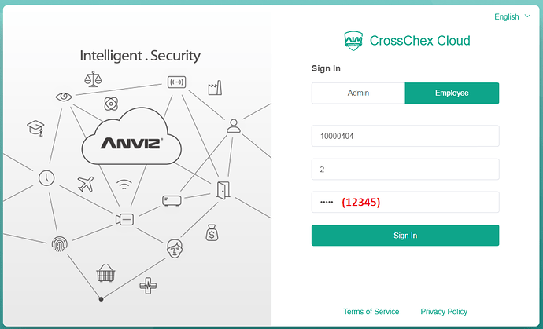
6 - CrossChex Cloud - Cómo iniciar sesión como empleado K1139×692 123 KB

Haciendo clic en Iniciar sesión y... ¡Voilà! ¡Estamos conectados como empleados!
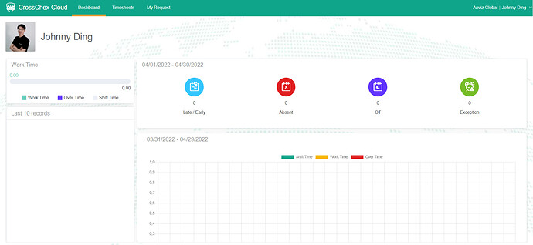
6 - CrossChex Cloud - Cómo iniciar sesión como empleado L.PNG1920×887 157 KB

Siéntase libre de explorar la página Empleado antes de compartir con sus empleados.
Por favor, también dígales que cambien su contraseña haciendo clic en su nombre en el lado derecho y luego Modificar contraseña:
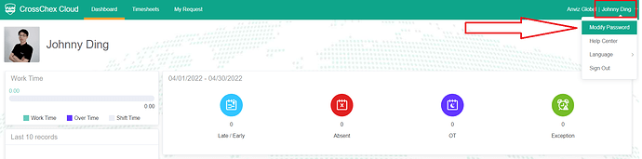
6 - CrossChex Cloud - Cómo iniciar sesión como empleado M1920×478 160 KB

Conclusión
Hemos entendido y configurado cómo funciona el inicio de sesión del empleado, cada empleado tendrá acceso a su propia información, cualquier otro empleado podrá verla, solo los supervisores asignados y los administradores del sistema, lo que brinda total privacidad para que el empleado verifique sus registros de entrada y salida del reloj, verifique las hojas de horas y el calendario de trabajo programado, solicitar licencias anticipadas u horas extras, solicitar registros manuales en caso de que se olvide de marcar el reloj de entrada o salida, etc.
En caso de que el empleado pierda u olvide su contraseña, siempre puede volver a la página Empleado como la cuenta de propietario / administrador y editar el usuario referido, repitiendo los pasos que hemos descrito anteriormente en este tutorial para agregar una nueva contraseña temporal.
¡Disfruta de tu CrossChex Cloud!
- CrossChex Cloud #7 - Cómo agregar registros manuales5
- CrossChex Cloud #0 - Resumen1
- CrossChex Cloud #5 - Agregar un nuevo empleado

